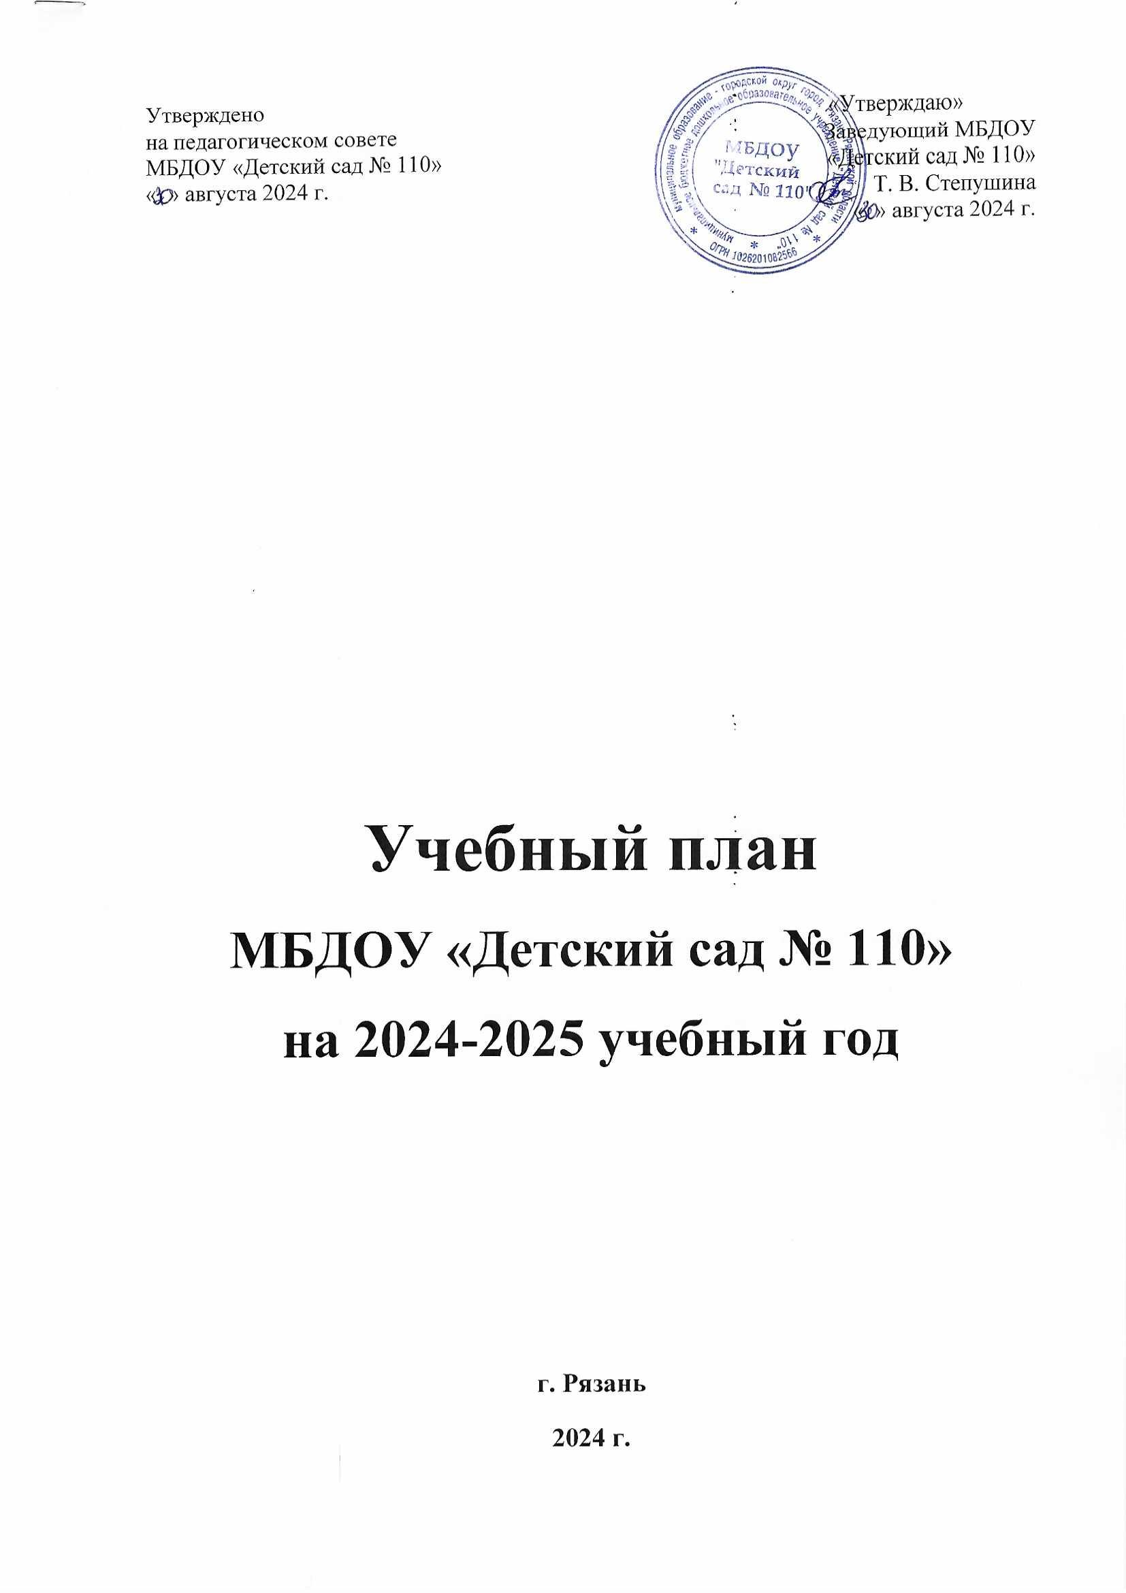 | «Утверждаю»  Заведующий МБДОУ  «Детский сад № 110»  Т. В. Степушина  « » августа 2024 г.
Пояснительная записка
1.Нормативно-правовая основа формирования учебного плана
Учебный план МБДОУ «Детский сад № 110» города Рязани на 2024-2025 учебный год сформирован на основе следующих документов:
- Федеральный закон от 29 декабря 2012 г. № 273-ФЗ (актуальная ред.)
«Об образовании в Российской Федерации» http://www.consultant.ru/document/cons_doc_LAW_140174/

- Приказ Министерства просвещения РФ от 25 ноября 2022 г. № 1028 «Об утверждении федеральной образовательной программы дошкольного образования»
http://publication.pravo.gov.ru/Document/View/0001202212280044

- Приказ Министерства образования и науки Российской Федерации от 17 октября 2013 г. № 1155 (ред. от 08.11.2022) «Об утверждении федерального государственного образовательного стандарта дошкольного образования» (зарегистрирован Минюстом России 14 ноября 2013 г., регистрационный № 30384)
https://www.consultant.ru/document/cons_doc_LAW_154637/

- Постановление Главного государственного санитарного врача Российской Федерации от 28 сентября 2020 года № 28 Об утверждении санитарных правил СП 2.4.3648-20 «Санитарно-эпидемиологические требования к организациям воспитания и обучения, отдыха и оздоровления детей и молодежи»
http://publication.pravo.gov.ru/Document/View/0001202012210122

- Постановление Главного государственного санитарного врача Российской Федерации от 27 октября 2020 г. № 32 Об утверждении санитарных правил и норм СанПиН 2.3/2.4.3590-20 «Санитарноэпидемиологические требования к организации общественного питания населения» http://publication.pravo.gov.ru/Document/View/0001202011120001
- Постановление Главного государственного санитарного врача Российской Федерации от 28 января 2021 г. № 2 Об утверждении санитарных правил и норм СанПиН 1.2.3685-21 «Гигиенические нормативы и требования 29 Методические рекомендации - 03 к обеспечению безопасности и (или) безвредности для человека факторов среды обитания» http://publication.pravo.gov.ru/Document/View/0001202102030022

2. Общая характеристика учебного плана
2.1. Стратегические и тактические ориентиры обновления содержания образовательного процесса.
Учебный план соответствует Уставу, общеобразовательной и адаптированной программам.
ДОУ работает в режиме пятидневной рабочей недели, длительность пребывания детей в ДОУ составляет 12 часов.
В ДОУ функционирует 15 групп, укомплектованных в соответствии с возрастными нормами:
- первая группа раннего возраста с 1 до 2 лет – 1группы
- вторая группа раннего возраста с 2 до 3 лет –2 группы
- младшая группа с 3 до 4 лет – 2 группы;
- средняя группа с 4 до 5 лет –2 группы;
- старшая группа для детей с ТНР с 5 до 6 лет – 1 группа
- подготовительная к школе группа для детей с ТНР с 6 до 7 лет – 1 группа
- группа для детей с ЗПР – 2 группы;
- группа для детей с нарушением аутистического спектра – 2 группы;
- группа для детей с нарушением интеллекта – 1 группа.
Коррекционная работа осуществляется учителями-логопедами и учителями-дефектологами.
Воспитательно-образовательный процесс в ДОУ осуществляется в трех направлениях: специально организованное обучение в форме занятий; совместная деятельность воспитателя и ребенка, строящаяся в непринужденной партнерской форме; свободная самостоятельная деятельность детей. В работе с детьми используются различные формы работы: фронтальная, подгрупповая, индивидуальная. Они применяются в зависимости от возраста, уровня развития, сложности программного и дидактического материала. Таким образом, занятия рассматриваются педагогами и администрацией ДОУ как важная, но не преобладающая форма обучения детей.
В соответствии с базовой программой воспитатель может варьировать место занятий в педагогическом процессе, интегрировать содержание различных видов занятий в зависимости от поставленных целей и задач обучения и воспитания.
В соответствии с СанПиН 2.4.3648-20 в январе для воспитанников организовываются недельные каникулы, во время которых проводятся занятия только эстетически-оздоровительного цикла (музыкальные, спортивные, изобразительного искусства).
Учебный план ДОУ составлен таким образом, что позволяет педагогическому коллективу выполнять главную функцию – создавать условия для обеспечения развития всех воспитанников с учетом их индивидуальных особенностей, способностей и образовательных потребностей.
С целью раскрытия и формирования личностной культуры дошкольников в содержании образования ДОУ реализуются следующие принципы построения учебного плана:
- преемственность, обеспечивающая сохранение положительной практики и традиций, сложившихся в практике работы ДОУ вследствие реализации программы развития;
- программно-целевой подход, который предполагает единую систему планирования и своевременное внесение коррективы в планы;
- информационная компетентность участников образовательного процесса о происходящем в ДОУ;
- вариативность, которая предполагает осуществление различных вариантов действий по реализации задач развития ДОУ;
- включение в решение задач ДОУ всех субъектов образовательного пространства.
В Учебный план включены пять образовательных областей:
- физическое развитие, речевое развитие,
- познавательное развитие,
- социально-коммуникативное развитие,
- художественно-эстетическое развитие.
Реализация Учебного плана предполагает обязательный учет принципа интеграции образовательных областей в соответствии с возрастными возможностями и особенностями воспитанников, спецификой и возможностями образовательных областей.

2. Планирование образовательной деятельности
Планирование образовательной деятельности
при работе по пятидневной неделе в первой группе раннего возраста

Вид игр-занятий | Количество в неделю | Количество в год
Расширение ориентировки в окружающем и развитие речи | 3 | 108
Развитие движений | 2 | 72
Со строительным материалом | 1 | 36
С дидактическим материалом | 2 | 72
Музыкальное | 2 | 72

Планирование образовательной деятельности
при работе по пятидневной неделе во второй группе раннего возраста

Организованная образовательная деятельность
 | Периодичность
Базовый вид деятельности | В неделю | В год
Физическая культура в помещении | 2 | 72
Физическая культура на прогулке | 1 | 36
Ознакомление с окружающим миром | 1 | 36
ФЭМП | 1 | 36
Развитие речи | 2 | 72
Рисование | 1 | 36
Лепка | 1 | 36
Музыка | 2 | 72
ИТОГО | 11 | 360
Образовательная деятельность в ходе режимных моментов
Утренняя гимнастика | ежедневно
Комплексы закаливающих процедур | ежедневно
Гигиенические процедуры | ежедневно
Ситуативные беседы при проведении режимных моментов | ежедневно
Чтение художественной литературы | ежедневно
Дежурства | ежедневно
Прогулки | ежедневно
Самостоятельная деятельность детей
Игра | ежедневно
Самостоятельная деятельность детей в уголках развития | ежедневно

Планирование образовательной деятельности
при работе по пятидневной неделе в младшей группе

Организованная образовательная деятельность
 | Периодичность
Базовый вид деятельности | В неделю | В год
Физическая культура в помещении | 2 | 72
Физическая культура на прогулке | 1 | 36
Ознакомление с окружающим миром | 1 | 36
ФЭМП | 1 | 36
Развитие речи | 1 | 36
Рисование | 1 | 36
Лепка | 1 раз в 2 недели | 18
Аппликация | 1 раз в 2 недели | 18
Музыка | 2 | 72
Конструктивно-модельная деятельность | 1 | 36
ИТОГО | 11 | 360
Образовательная деятельность в ходе режимных моментов
Утренняя гимнастика | ежедневно
Комплексы закаливающих процедур | ежедневно
Гигиенические процедуры | ежедневно
Ситуативные беседы при проведении режимных моментов | ежедневно
Чтение художественной литературы | ежедневно
Дежурства | ежедневно
Прогулки | ежедневно
Самостоятельная деятельность детей
Игра | ежедневно
Самостоятельная деятельность детей в уголках развития | ежедневно
Планирование образовательной деятельности
при работе по пятидневной неделе в средней группе

Организованная образовательная деятельность
Базовый вид деятельности | Периодичность
 | В неделю | В год
Физическая культура в помещении | 2 | 72
Физическая культура на прогулке | 1 | 36
Ознакомление с окружающим миром | 1 | 36
ФЭМП | 1 | 36
Развитие речи | 1 | 36
Рисование | 1 | 36
Лепка | 1 раз в 2 недели | 18
Аппликация | 1 раз в 2 недели | 18
Музыка | 2 | 72
Конструктивно-модельная деятельность | 1 | 36
ИТОГО | 11 | 360
Образовательная деятельность в ходе режимных моментов
Утренняя гимнастика | ежедневно
Комплексы закаливающих процедур | ежедневно
Гигиенические процедуры | ежедневно
Ситуативные беседы при проведении режимных моментов | ежедневно
Чтение художественной литературы | ежедневно
Дежурства | ежедневно
Прогулки | ежедневно
Самостоятельная деятельность детей
Игра | ежедневно
Самостоятельная деятельность детей в уголках развития | ежедневно

Планирование образовательной деятельности
при работе по пятидневной неделе в старшей группе

Организованная образовательная деятельность
Базовый вид деятельности | Периодичность
 | В неделю |  | В год
Физическая культура в помещении | 2 |  | 72
Физическая культура на прогулке | 1 |  | 36
Ознакомление с окружающим миром | 2 | 72
ФЭМП | 1 | 36
Развитие речи | 2 | 72
Рисование | 2 | 72
Лепка | 1 раз в 2 недели | 18
Аппликация | 1 раз в 2 недели | 18
Музыка | 2 | 72
Конструктивно-модельная деятельность | 1 | 36
ИТОГО | 14 | 468
Образовательная деятельность в ходе режимных моментов
Утренняя гимнастика | ежедневно
Комплексы закаливающих процедур | ежедневно
Гигиенические процедуры | ежедневно
Ситуативные беседы при проведении режимных моментов | ежедневно
Чтение художественной литературы | ежедневно
Дежурства | ежедневно
Прогулки | ежедневно
Самостоятельная деятельность детей
Игра | ежедневно
Самостоятельная деятельность детей в уголках развития | ежедневно

Планирование образовательной деятельности
при работе по пятидневной неделе в старшей группе ТНР

Организованная образовательная деятельность
Базовый вид деятельности | Периодичность
 | В неделю | В год
Физическая культура в помещении | 2 | 72
Физическая культура на прогулке | 1 | 36
Ознакомление с окружающим миром | 1 | 36
ФЭМП | 1 | 36
Развитие речи | 1 | 36
Рисование | 2 | 72
Лепка | 1 раз в 2 недели | 18
Аппликация | 1 раз в 2 недели | 18
Музыка | 2 | 72
Конструктивно-модельная деятельность | 1 | 36
Логопедия | 3 | 108
ИТОГО | 15 | 504
Образовательная деятельность в ходе режимных моментов
Утренняя гимнастика | ежедневно
Комплексы закаливающих процедур | ежедневно
Гигиенические процедуры | ежедневно
Ситуативные беседы при проведении режимных моментов | ежедневно
Чтение художественной литературы | ежедневно
Дежурства | ежедневно
Прогулки | ежедневно
Самостоятельная деятельность детей
Игра | ежедневно
Самостоятельная деятельность детей в уголках развития | ежедневно

Планирование образовательной деятельности
при работе по пятидневной неделе в подготовительной к школе группе ТНР

Организованная образовательная деятельность
Базовый вид деятельности | Периодичность
 | В неделю | В год
Физическая культура в помещении | 2 | 72
Физическая культура на прогулке | 1 | 36
Ознакомление с окружающим миром | 1 | 18
ФЭМП | 2 | 72
Развитие речи | 1 | 18
Рисование | 2 | 72
Лепка | 1 раз в 2 недели | 18
Аппликация | 1 раз в 2 недели | 18
Музыка | 2 | 72
Конструктивно-модельная деятельность | 1 | 36
Логопедия | 4 | 144
ИТОГО | 17 | 576
Образовательная деятельность в ходе режимных моментов
Утренняя гимнастика | ежедневно
Комплексы закаливающих процедур | ежедневно
Гигиенические процедуры | ежедневно
Ситуативные беседы при проведении режимных моментов | ежедневно
Чтение художественной литературы | ежедневно
Дежурства | ежедневно
Прогулки | ежедневно
Самостоятельная деятельность детей
Игра | ежедневно
Самостоятельная деятельность детей в уголках развития | ежедневно

Планирование образовательной деятельности
при работе по пятидневной неделе группа для детей с ЗПР

Организованная образовательная деятельность
Базовый вид деятельности | Периодичность
 | В неделю | В год
Физическая культура в помещении | 2 | 72
Физическая культура на прогулке | 1 | 36
Ознакомление с окружающим и развитие речи | 2 | 72
ФЭМП | 2 | 72
Развитие речевого (фонематического) восприятия | 1 | 36
Рисование | 2 | 72
Лепка | 1 раз в 2 недели | 18
Аппликация | 1 раз в 2 недели | 18
Музыка | 2 | 72
Конструктивно-модельная деятельность | 1 | 36
ИТОГО | 14 | 468
Образовательная деятельность в ходе режимных моментов
Утренняя гимнастика | ежедневно
Комплексы закаливающих процедур | ежедневно
Гигиенические процедуры | ежедневно
Ситуативные беседы при проведении режимных моментов | ежедневно
Чтение художественной литературы | ежедневно
Прогулки | ежедневно
Самостоятельная деятельность детей
Игра | ежедневно
Самостоятельная деятельность детей в уголках развития | ежедневно

Планирование образовательной деятельности
при работе по пятидневной неделе группа для детей с умственной отсталостью

Организованная образовательная деятельность
Базовый вид деятельности | Периодичность
 | В неделю | В год
Физическая культура в помещении | 2 | 72
Социальное развитие и ознакомление с окружающим | 2 | 72
Фомирование мышления | 1 | 36
Развитие сенсорного восприятия | 1 | 36
Развитие речи и ручной моторики | 1 | 36
Обучение игре, театрализованная деятельность | 2 | 72
Формирование культурно-гигиенических навыков | 1 | 36
Ознакомление с художественной литературой | 1 | 36
Рисование | 1 | 36
Лепка | 1 | 36
Аппликация | 1 | 36
Музыка | 2 | 72
Конструирование | 1 | 36
ИТОГО | 17 | 612
Образовательная деятельность в ходе режимных моментов
Утренняя гимнастика | ежедневно
Комплексы закаливающих процедур | ежедневно
Гигиенические процедуры | ежедневно
Прогулки | ежедневно
Самостоятельная деятельность детей
Игра | ежедневно
Самостоятельная деятельность детей в уголках развития | ежедневно

Планирование образовательной деятельности
при работе по пятидневной неделе группа для детей с РДА

Организованная образовательная деятельность
Базовый вид деятельности | Периодичность
 | В неделю | В год
Физическая культура в помещении | 2 | 72
Социальное развитие и ознакомление с окружающим | 2 | 72
Формирование мышления | 1 | 36
Развитие сенсорного восприятия | 1 | 36
Развитие речи и ручной моторики | 1 | 36
Обучение игре, театрализованная деятельность | 2 | 71
Формирование культурно-гигиенических навыков | 1 | 36
Ознакомление с художественной литературой | 1 |  | 36
Рисование | 1 |  | 36
Лепка | 1 |  | 36
Аппликация | 1 |  | 36
Музыка | 2 |  | 72
Конструирование | 1 |  | 36
ИТОГО | 17 |  | 612
Образовательная деятельность в ходе режимных моментов
Утренняя гимнастика | ежедневно
Комплексы закаливающих процедур | ежедневно
Гигиенические процедуры | ежедневно
Прогулки | ежедневно
Самостоятельная деятельность детей
Игра | ежедневно
Самостоятельная деятельность детей в уголках развития | ежедневно

Возрастные образовательные нагрузки
в общеразвивающих группах

 | Раннего возраста | Младшая группа | Средняя  группа | Старшая  группа | Подготовительная группа
Длительность условного учебного часа (в минутах) | До 10 мин | до 15 мин | до 20 мин | до 25 мин | до 30 мин
Количество условных учебных часов в неделю | основные | основные | основные | основные | основные
Количество условных учебных часов в неделю | 11 | 11 | 11 | 14 | 15
Общее астрономическое время занятий в часах в неделю | 1ч.50мин | 2 ч. 45 мин. | 3 ч. 40 мин | 5 ч. 50 мин. | 7 ч. 30 мин
Итого: | 1ч.50мин | 2 ч. 45 мин. | 3 ч. 40 мин | 5 ч. 50 мин. | 7 ч. 30 мин

Возрастные образовательные нагрузки
в старшей группе компенсирующей направленности для детей с ТНР.

Количество условных учебных часов в неделю | Фронтальные и подгрупповые занятия | Индивидуальные коррекционные занятия учителя-логопеда
Количество условных учебных часов в неделю | 15 | 3
Длительность условного учебного часа (в минутах) | 25 минут | 20-30 минут

Возрастные образовательные нагрузки
в группе компенсирующей направленности
для детей с ЗПР.

Количество условных учебных часов в неделю | Фронтальные и подгрупповые занятия | Индивидуальные коррекционные занятия учителя-дефектолога
Количество условных учебных часов в неделю | 14 | 5
Длительность условного учебного часа (в минутах) | 25 минут | 15-20 минут

Возрастные образовательные нагрузки
в группе компенсирующей направленности
для детей с умственной отсталостью (легкой, умеренной и тяжелой степени).

Количество условных учебных часов в неделю | Фронтальные и подгрупповые занятия | Индивидуальные коррекционные занятия учителя-дефектолога
Количество условных учебных часов в неделю | 17 | 5
Длительность условного учебного часа (в минутах) | 10-20 минут | 5-7 минут

Возрастные образовательные нагрузки
в группе компенсирующей направленности
для детей с нарушением аутистического спектра.

Количество условных учебных часов в неделю | Фронтальные и подгрупповые занятия | Индивидуальные коррекционные занятия учителя-дефектолога
Количество условных учебных часов в неделю | 17 | 5
Длительность условного учебного часа (в минутах) | 10-20 минут | 5-7 минут

